С 8 июня начала работать тематическая смена по направлению « Экология-2021» для учащихся 5-6 классов
21 июня 2021 года прошел шестой день тематической недели «Экология-2021».
Участники экологического кросса разбились на две команды - команда «Лососи» и команда «Касатки». Капитанам были выданы маршрутные листы.
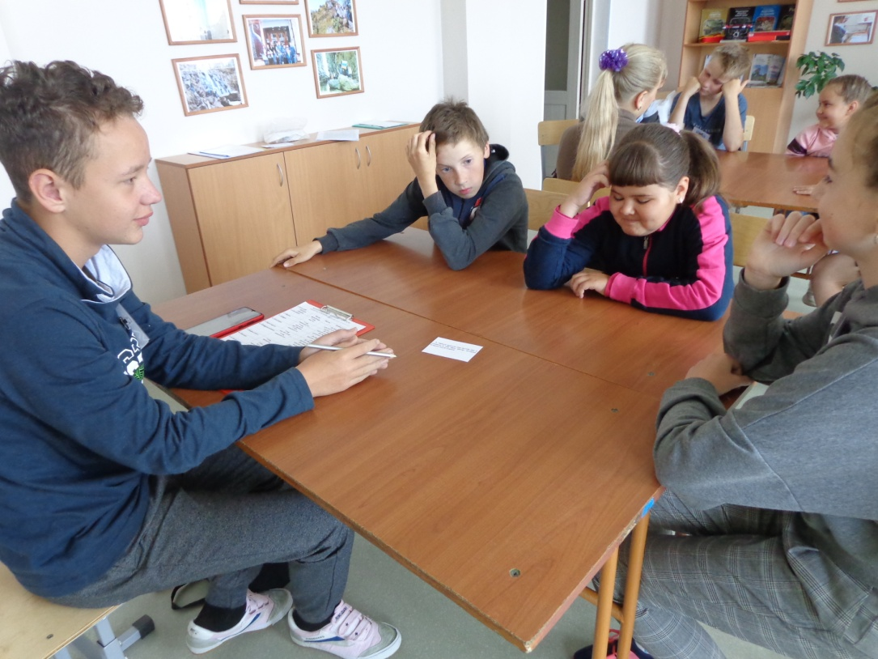
1 станция «Ситуация»
Ребята выбирали ситуацию, зачитывали, обсуждали и определяли, что правильно, а что неправильно сделали туристы.
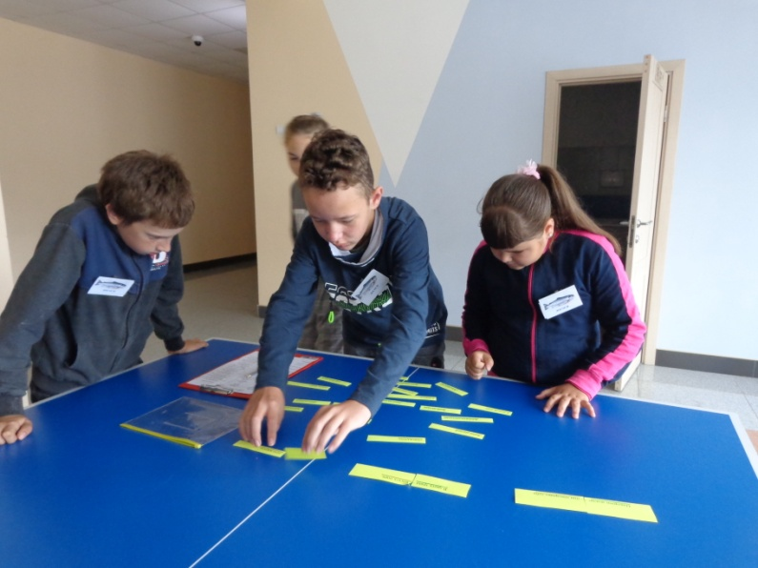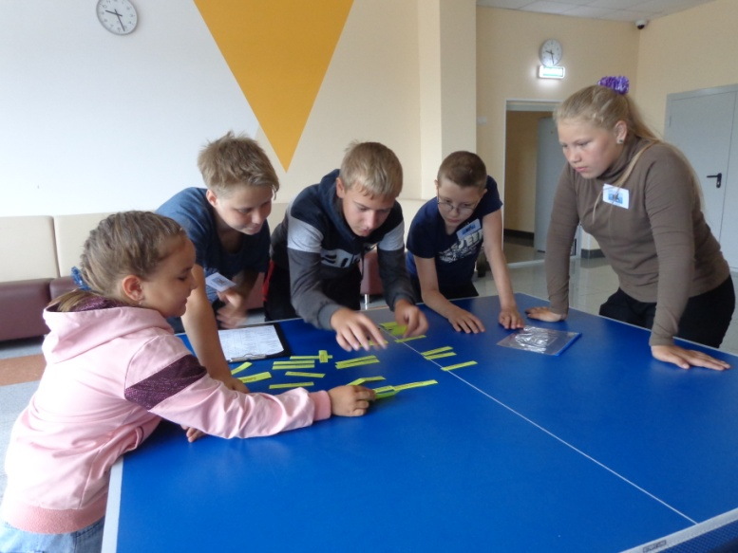
Команда «Лососи» Команда «Касатки»
2 станция «Фраза»
На станции № 2 командам выдавался набор карточек, на которых были напечатаны начала пословиц, поговорок и народных примет и отдельно их окончания. Надо было как можно быстрее восстановить правильно эти фразы.
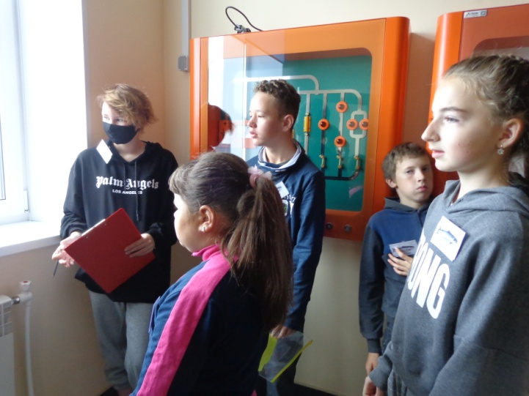
3 станция «Цифра»
На станции № 3 были вывешены плакаты , на которых были написаны цифры. Зачитывалось сообщение, а ребята должны были назвать цифру с плаката, которая по их мнению, наиболее подходит к этому утверждению или вопросу.

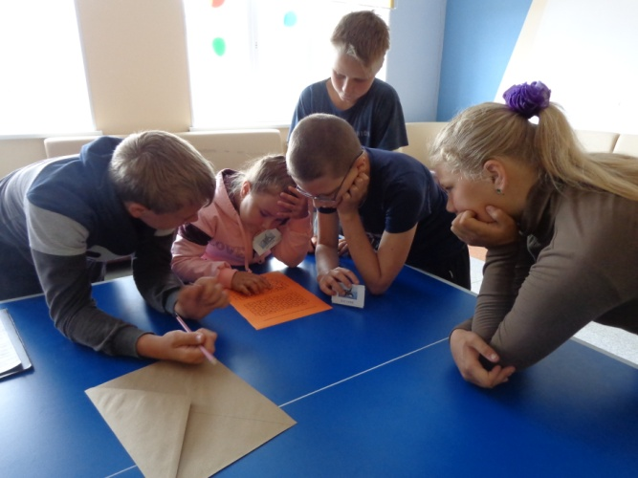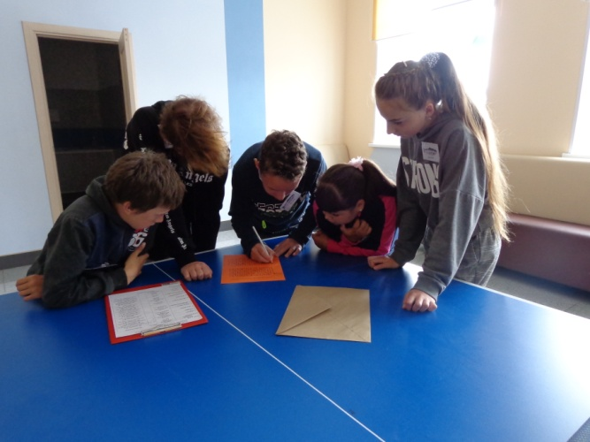
4 станция «Плетёнки»
В конвертах находились плетёнки, а в плетёнках надо было прочитать и записать названия птиц и деревьев.
На каждой станции баллы фиксировались в маршрутных листах.

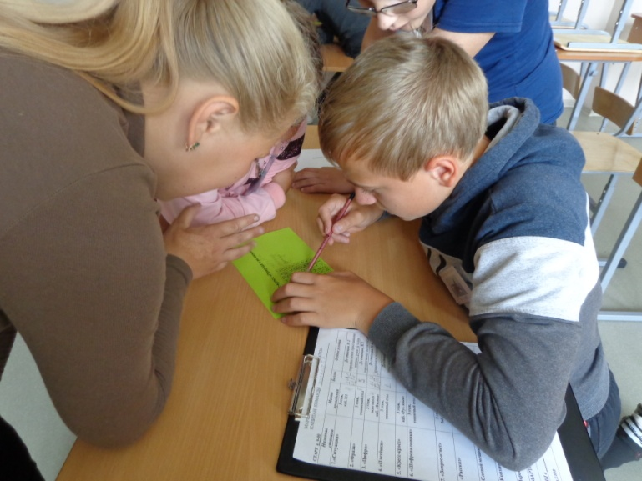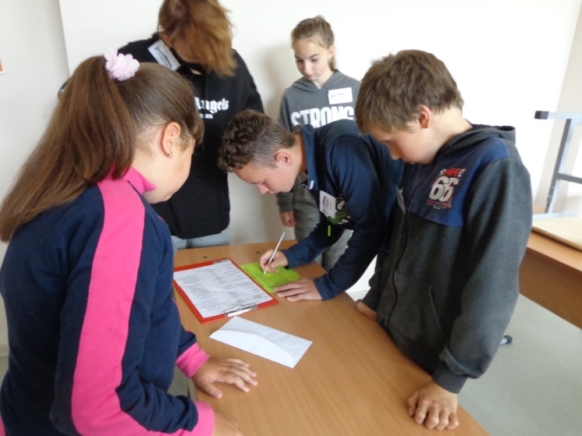
5 станция «Кресс-кросс «Природа и её явления»
Для того, чтобы разгадать кресс-кросс, нужно внимательно было прослушать загадку и ответ найти в таблице

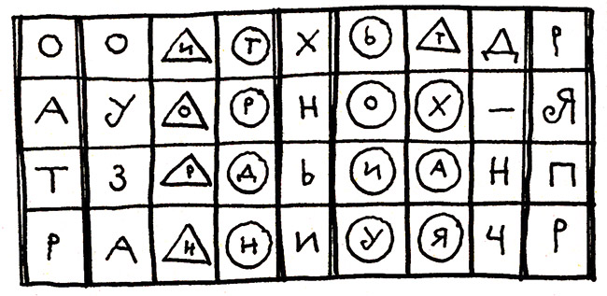
6 станция «Шифровальщики»
На станции № 6 надо было найти способ прочитать зашифрованное высказывание Михаила Пришвина – писателя и знатока русской природы.
Предлагаем ВАМ попробовать свои способности.

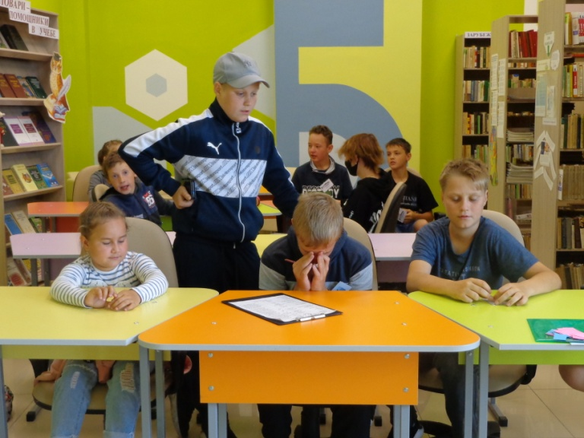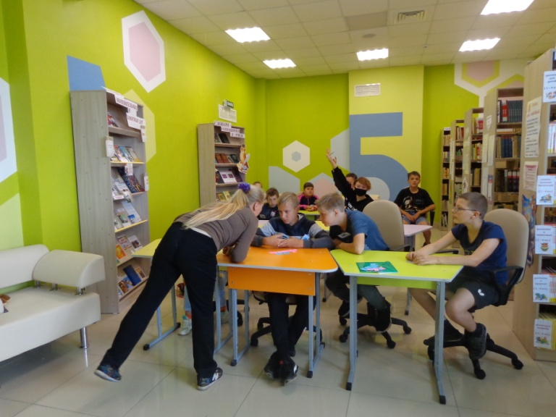
7 станция «Вопрос-ответ»
На территории школьной библиотеки ребят ожидали вопросы о животных и растениях. Благодарим Елену Ивановну Лопатину за предоставленную возможность.
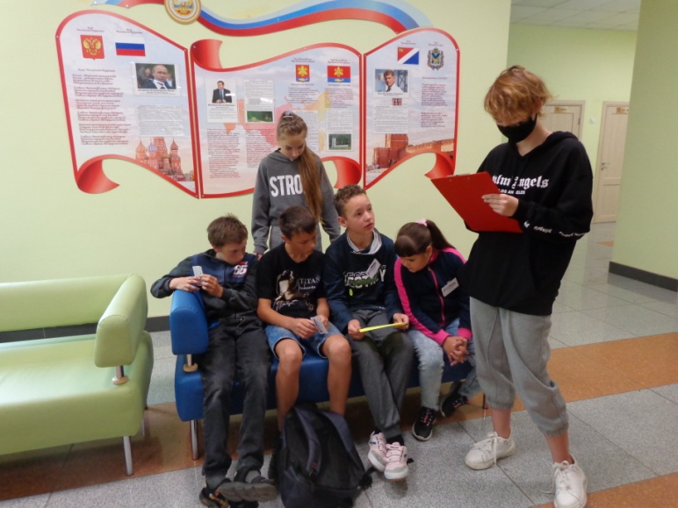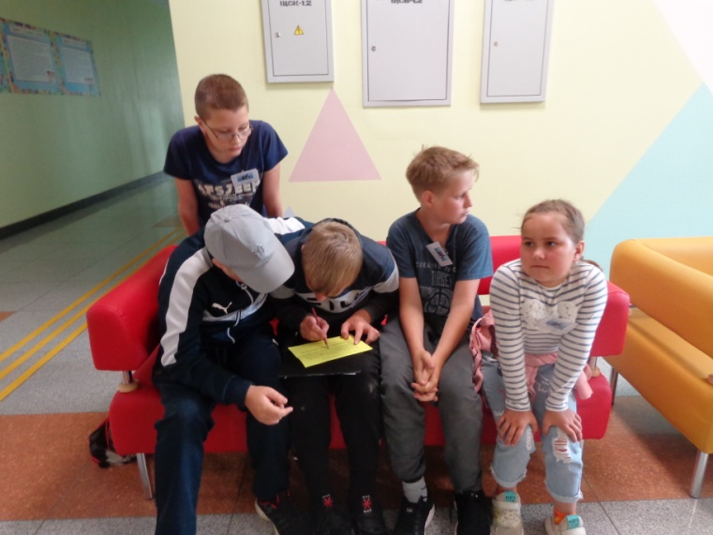
8 станция «Рассказ»
Команды расположились в холле, на красном и синем диванах. Был зачитан и выдан каждой команде рассказ, в котором надо было найти и запомнить 9 пород собак.
Команда «Лососи» одержала победу на этой станции, назвав все 9 пород собак.
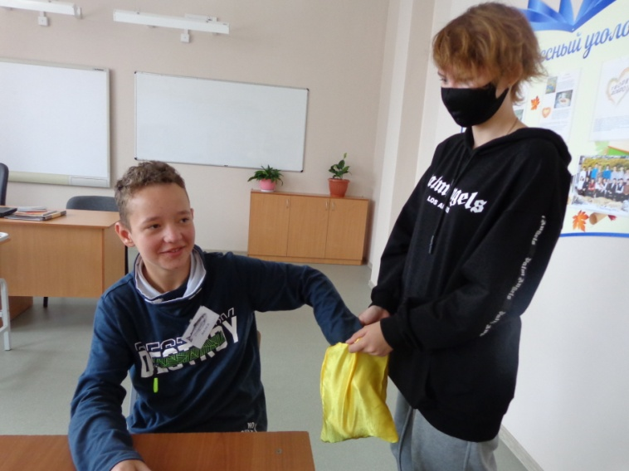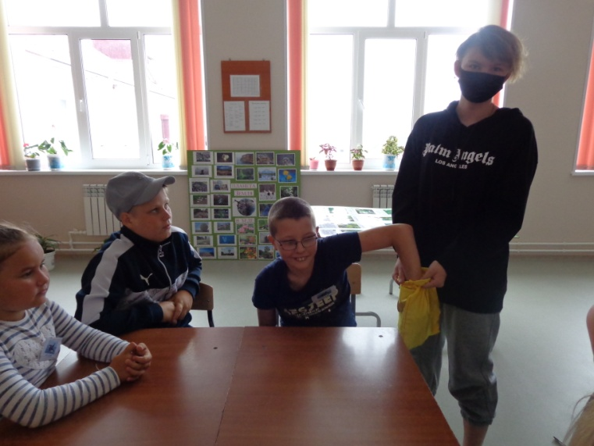
9 станция «Слепой мешок»
В мешочке были спрятаны предметы, которые были найдены на берегу моря- камни, ракушки, раковины, водоросли, игрушки, куски дерева и др. Каждому участнику команды необходимо было опознать их в слепую.
Все участники справились на 100%.
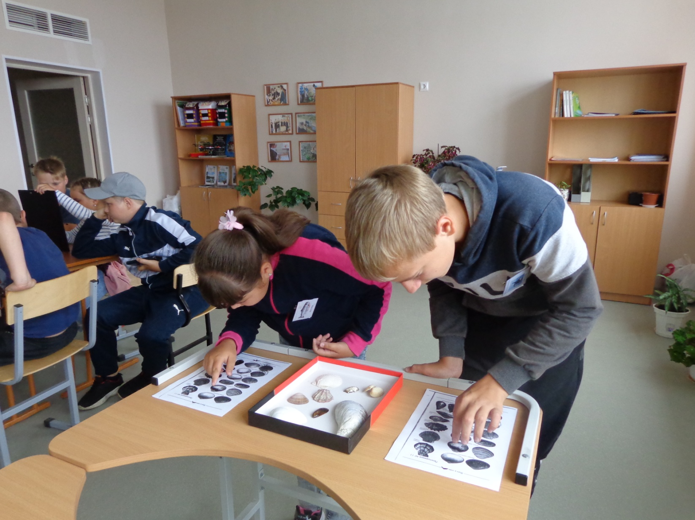
10 станция «Конхиоэстафета». Конкурс капитанов
Ребята познакомились с понятием «конхилиология» (раздел зоологии, изучающий раковины).
Каждому участнику команды присваивался номер. Назывался номер участника и название раковины. Задача участников - как можно быстрее схватить из своего набора и показать названную раковину. Для капитанов команд условия были изменены.
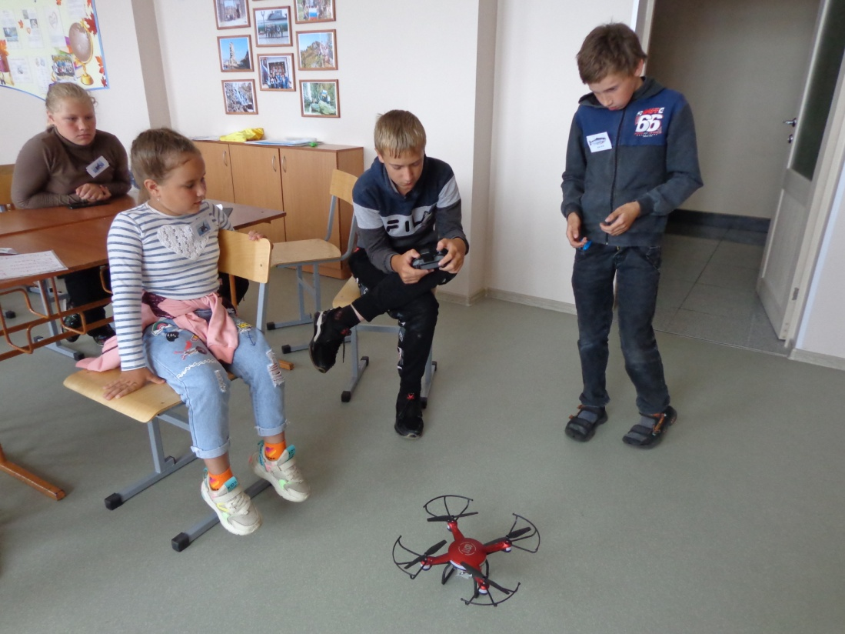
11 станция «SMART- цель»
S Specific конкретная
M Measurable измеримая
A Achievable достижимая
R Relevant актуальная
T Time-bound ограниченная во времени.
«21 июня наша команда заслужила награду за активное участие в экологическом кроссе, так как мы ЛУЧШИЕ».
Умение отлично управлять квадрокоптером показал Карман Егор из команды «Лососи». Награды за участие в экологическом кроссе получили все команды.
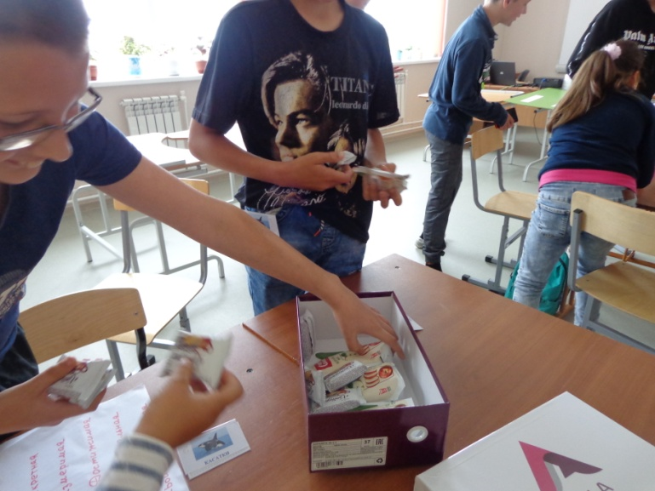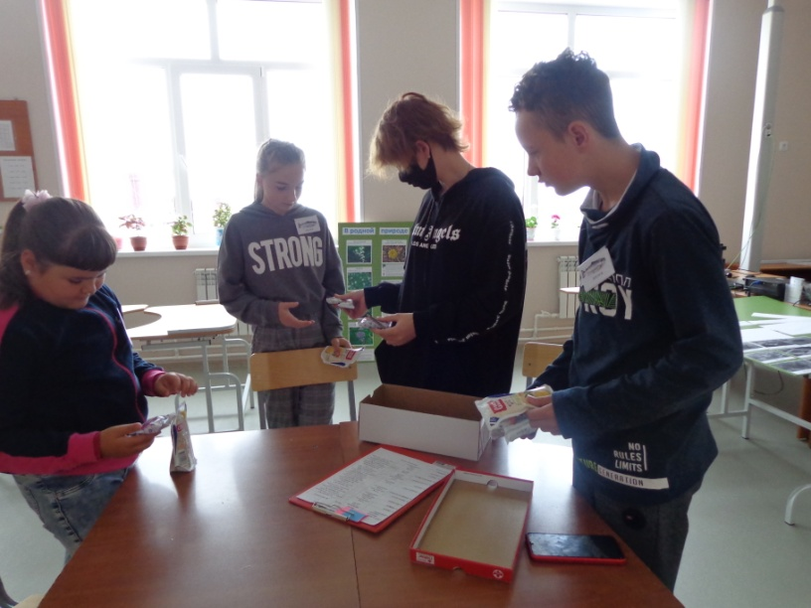

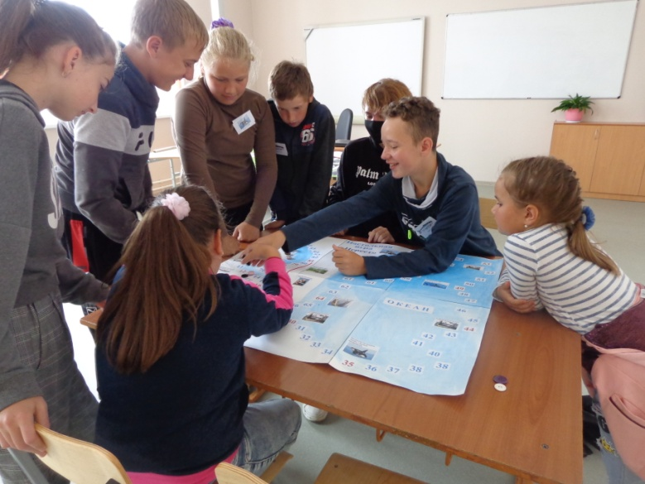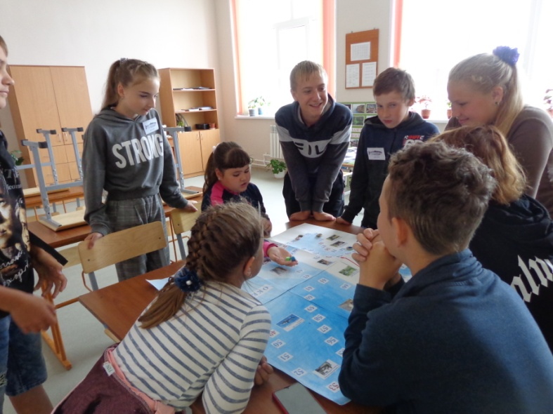
12 станция «Нерест»
Победу в настольной игре «Нерест» одержала команда «Лососи». Пашко Егор принёс своей команде победное очко.
22:22
результат экологического кросса.
НИЧЬЯ!

Благодарим всех работников школы,
кто оказал помощь при проведении мероприятия.

Ответ на станции № 6 «Шифровальщики»

Охранять природу — значит охранять Родину

